|  |  |  |
| --- | --- | --- |
|  | **Carátula para entrega de prácticas** | |
| Facultad de Ingeniería | | Laboratorio de docencia |

Laboratorios de computación

salas A y B

|  |  |
| --- | --- |
| *Profesor:* | Claudia Rodríguez Espino |
| *Asignatura:* | Fundamentos de programación |
| *Grupo:* | 1102 |
| *No de Práctica(s):* | 01 |
| *Integrante(s):* | Baltazar Cruz Jokebed Berenice |
|  |  |
|  |  |
| *Semestre:* | Primer semestre |
| *Fecha de entrega:* | 17 Agosto 2017 |
| *Observaciones:* |  |
|  |  |

CALIFICACIÓN: __________

**Práctica 01: La computación como herramienta de trabajo del profesional de ingeniería**

**Objetivo:**

Descubrir y utilizar herramientas de software que se ofrecen en Internet que permitan realizar actividades y trabajos académicos de forma organizada y profesional a lo largo de la vida escolar, tales como manejo de repositorios de almacenamiento y buscadores con funciones avanzadas.

**Desarrollo:**

El pasado lunes 14 de Agosto, de forma grupal se leyó la guía de la práctica 01 en voz alta, conforme se iba avanzando en la lectura, la profesora daba las indicaciones correspondientes que debíamos seguir.

Después de leer el subtema “Buscador de internet google”, pusimos en práctica los puntos mencionados, el primero de ellos fue el buscar imágenes de dos temas de nuestro interés, en este caso buscamos perros y felinos, con la condición de restringir que en la búsqueda no se muestren resultados de una palabra que indiquemos, la palabra que omitimos fue leones.

La forma adecuada de realizar esta búsqueda es la siguiente:

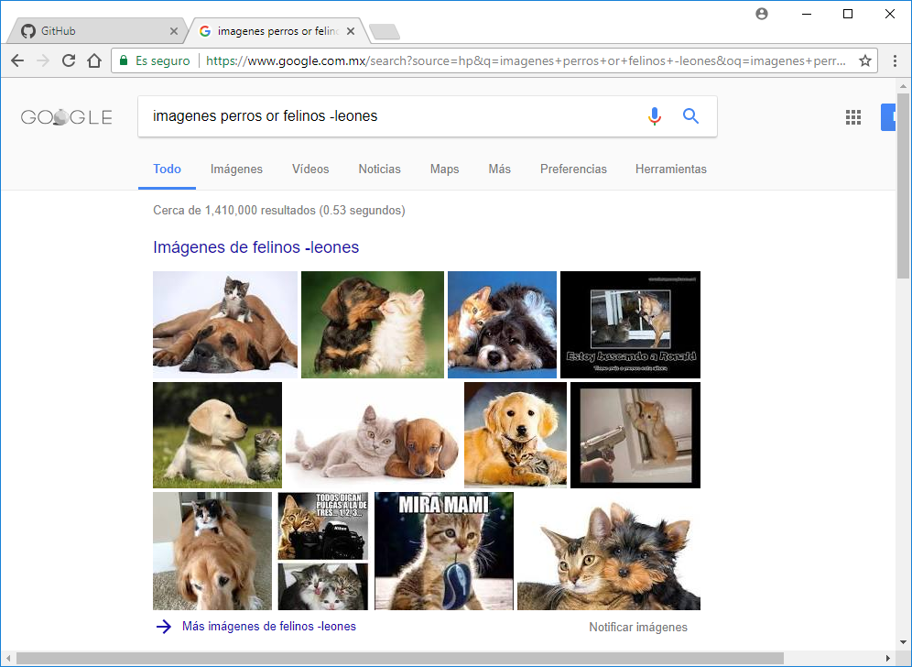

El segundo punto nos ayuda a encontrar páginas que contengan las palabras indicadas, con la condición de que al inicio y final de la búsqueda agreguemos comillas dobles (“<oración>”):

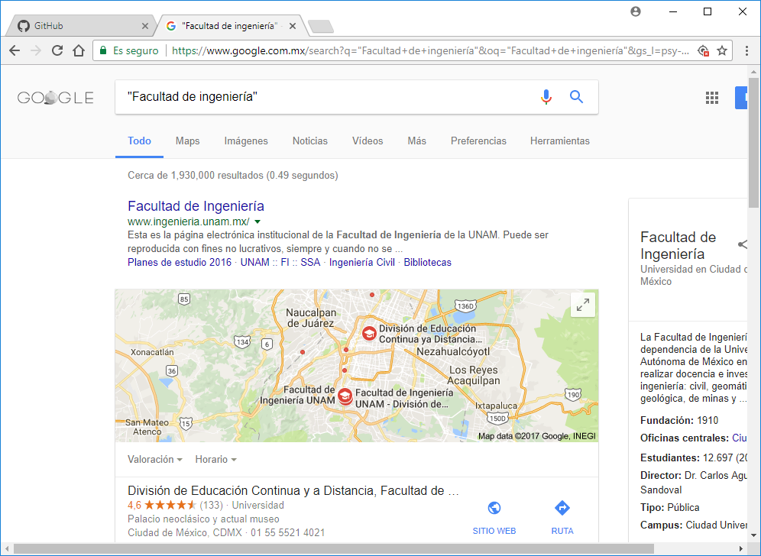

El tercer punto nos dice que cuando realizamos una búsqueda no es necesario incluir los artículos el, la, los, las, un, etc., sin embargo si necesitamos utilizarlos, el signo + nos sirve para que en dicha búsqueda se agregue la palabra y encuentre páginas que la incluyan:

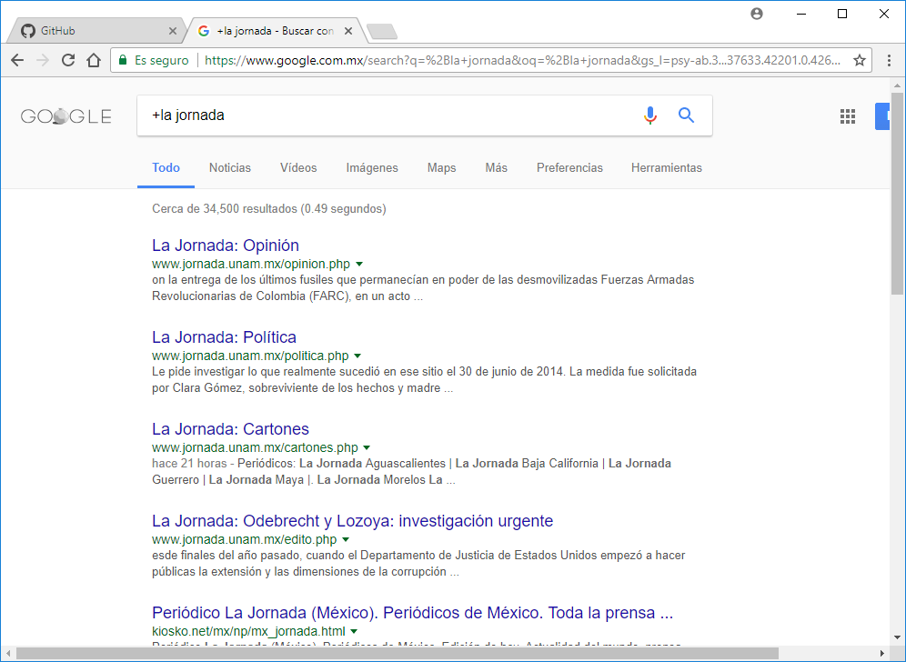

En la parte que respecta a los comandos, cuando queramos saber el significado de la palabra agregamos, antes de esta, define:

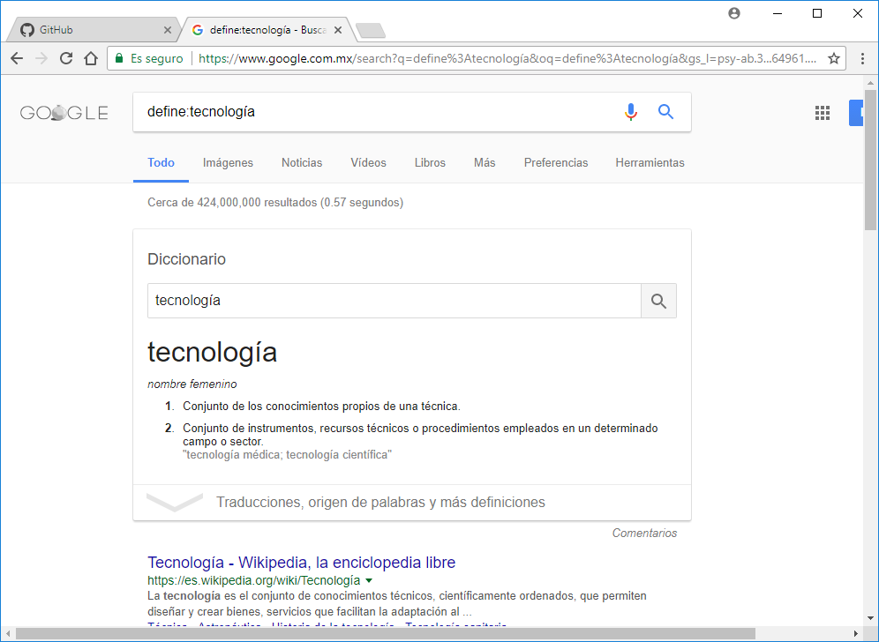

El comando site nos ayuda a buscar en un sitio determinado:

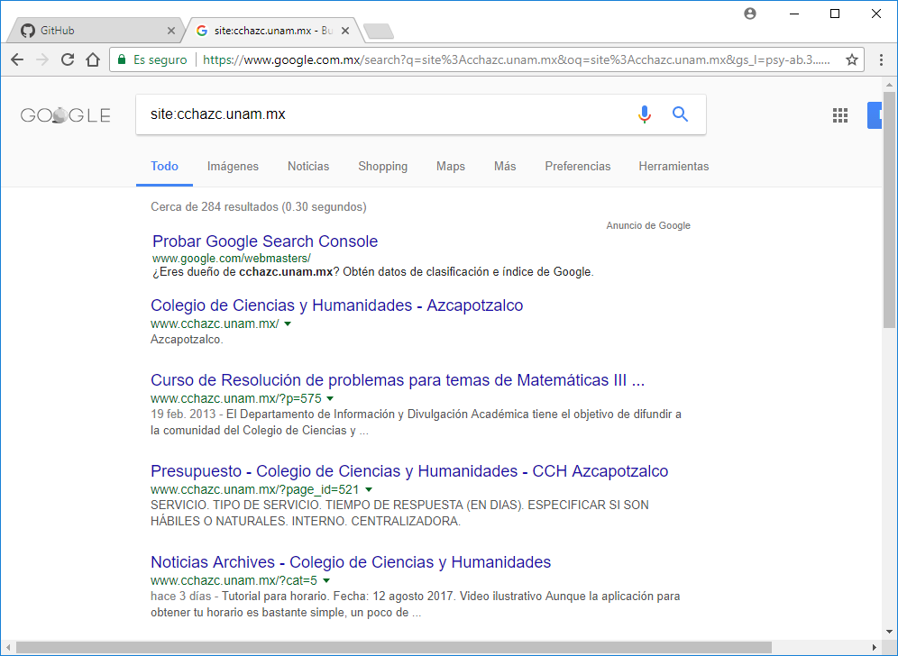

El símbolo ~ indica encontrar cosas relacionadas a la palabra que le sigue. Y los dos puntos (..) cumplen la función de buscar en un intervalo de números:

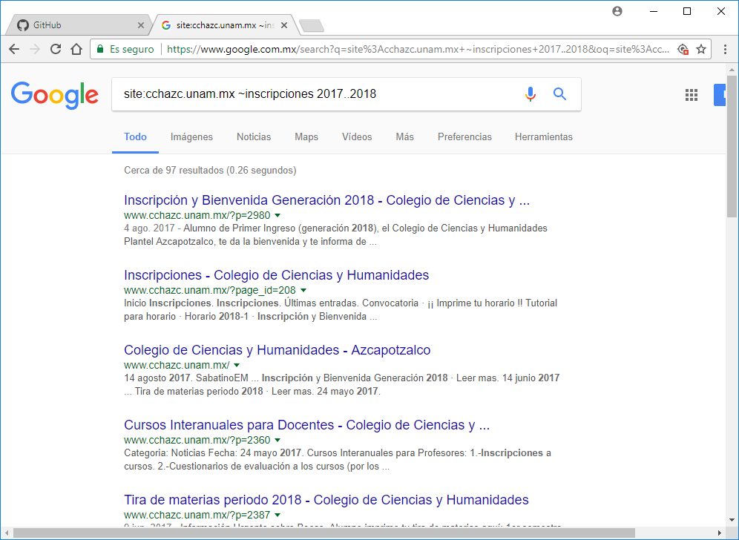

También colocar intitle, antes de la palabra correspondiente que queremos buscar, nos ayuda a encontrar páginas que contengan esa palabra como título. Además intext se utiliza para restringir resultados de un término especificado. Finalmente filetype nos auxilia en encontrar un tipo de documento en particular:

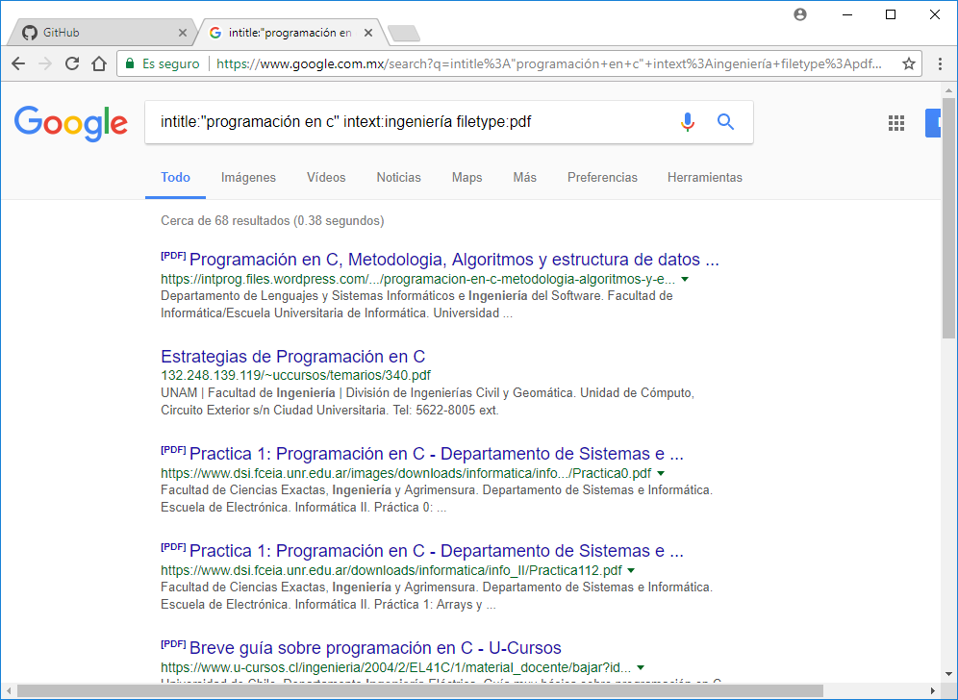

Como actividad en casa se dejó crear una cuenta en GitHub y subir nuestro primer repositorio, el cual es el reporte de nuestra primer práctica, y finalmente enviar el link a la profesora.

**Conclusiones:**

Considero que los objetivos se cumplieron correctamente, en la práctica se aprendió a utilizar de manera correcta el buscador. Después de leer toda la guía quedando clara, la profesora nos indicó que debíamos llevarla a la práctica para comprender aún más la información planteada, siempre estuvo atenta a alguna duda que se nos presentara y la resolvía.

En lo personal aprendí algo muy nuevo, no tenía noción de que existía una forma adecuada para realizar búsquedas de una forma ordenada, sin duda será una herramienta muy útil al realizar tareas o actividades que se me presenten y requieran su uso.

En la parte de la actividad en casa, también se cumplieron los objetivos, puesto que implicaba el manejo de repositorios de almacenamiento, en este caso se utilizó GitHub.